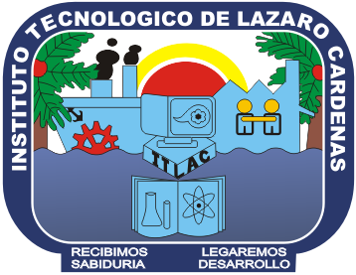
INSTITUTO TECNOLOGICO DE LAZARO CARDENAS

INGENIERIA SISTEMAS COMPUTACIONALES
PROTOCOLO DE INVESTIGACION

DESARROLLAR E IMPLEMENTAR UNA APLICACIÓN MÓVIL CON EL RECONOCIMIENTO DE FIGURAS GEOMÉTRICAS TRIDIMENSIONALES APLICANDO REALIDAD AUMENTADA” (APP-LEARN)

INTEGRANTES:
ALEJANDRINA VAZQUEZ GIL 14560529
JORGE ARTURO ARCIGA OROZCO 14560373

ASESOR:
ESTEBAN VALDEZ RAMIREZ

LAZARO CARDENAS MICH, FEBRERO DEL 2017

PORTADA

Incluye el título de la investigación; el nombre del autor o los autores y su afiliación institucional, o el nombre de la organización que patrocina el estudio, así como la fecha y el lugar en que se presenta el reporte. En el caso de tesis y disertaciones, las portadas varían de acuerdo con los lineamientos establecidos por la autoridad pública o la institución de educación superior correspondiente. (Hernandez Sampieri, 1998, pág. 350)

